**FORMATO PARA EL DESARROLLO DE COMPONENTE FORMATIVO**

| Programa de formación | Desarrollo de medios gráficos visuales |
| --- | --- |

| **COMPETENCIA** | 291301077 - Elaborar piezas gráficas de acuerdo con los requerimientos del cliente y principios del diseño gráfico. | **RESULTADOS DE APRENDIZAJE** | 291301077- 04 Entregar producto aprobado por el cliente de acuerdo con las características del medio de salida. |
| --- | --- | --- | --- |

| Número del componente formativo | 007 |
| --- | --- |
| Nombre del componente formativo | Procesos de producción gráfica |
| Breve descripción | La producción gráfica es una forma artística y creativa de plasmar una imagen a partir de un proceso de varias etapas como el diseño, la preimpresión, la impresión y la postproducción. Con la tecnología aparecen nuevas formas de comunicar y la creación de diseños para medios digitales, la premedia organiza archivos multipropósitos dirigidos a medios impresos y digitales. |
| Palabras clave | Diseño, impresión, posimpresión, premedia, preprensa, prevuelo, producción gráfica |
|  |  |

| Área ocupacional | 5 – Arte, cultura, esparcimiento y deportes |
| --- | --- |
| Idioma | Español |

1. **TABLA DE CONTENIDO:**

**Introducción**

**1. Producción gráfica**

1.1. Procesos de artes gráficas

1.2. Flujo de proceso

1.3. Diseño

1.4. Preprensa

1.5. Impresión

1.6. Posimpresión

**2. Formatos de salida**

2.1. Tipos y clasificación

2.2. Medios impresos y digitales

*2.2.1. Medios impresos*

*2.2.2. Medios digitales*

2.3. Sustratos

**3. Prevuelo**

**4. Premedia**

1. **DESARROLLO DE CONTENIDOS:**

**Introducción**

La producción gráfica en la actualidad es un concepto que hace referencia a cualquier impreso, desde una simple fotografía hasta un proyecto editorial; por eso, comprender y entender la importancia en cada uno de sus procesos es un factor fundamental en la conceptualización de ideas que contengan un alto concepto de comunicación.

Bienvenido al componente formativo **Procesos de producción gráfica**. A continuación, conocerá los temas que se tratarán a lo largo del mismo. ¡Muchos éxitos en su proceso de aprendizaje!



1. **Producción gráfica**

El término producción gráfica empieza a implementarse por primera vez a partir de la invención de la imprenta por Johannes Gutenberg en el año 1450, como la manera de unir los procesos de la impresión tipográfica, dicho de otra forma, la ubicación de los tipos, la impresión, la encuadernación, el acabado y todas las formas de procesos que conlleva el material impreso.

* 1. **Procesos de artes gráficas**

Cuando se habla de un proceso de producción gráfica, se hace referencia a un proceso donde se incorporan varias etapas en su desarrollo. Se comienza con un *brief* suministrado por el cliente y termina con la elaboración y entrega del producto impreso; la creación de un producto gráfico puede ser un libro, un catálogo, una revista, un afiche, un manual corporativo, un folleto, entre otros formatos previamente definidos.

En la actualidad se encuentran varias técnicas de impresión gráfica, es aquí donde se utilizan dependiendo de las necesidades del producto. Ejemplo de estas son:

* Impresión *offset*.
* Fotomecánica.
* CTP.
* Impresión digital.
* Serigrafía.
* Tampografía.
* Flexografía,
* Huecograbado.
* Litografía.
* Impresión tipográfica.
* Rotograbado.
* Bordado.

Así mismo, el medio ofrece una variedad de sustratos para la impresión, esta no se da solamente en papel, sino también en diferentes materiales como el metal, plástico, madera, tela, cerámica, objetos tridimensionales, etc.

Es así como el proceso de producción gráfica se compone de las siguientes etapas:



En la siguiente figura se aprecia un mapa conceptual del proceso de producción gráfica.

**Figura 1**

*Proceso de producción de la industria gráfica*

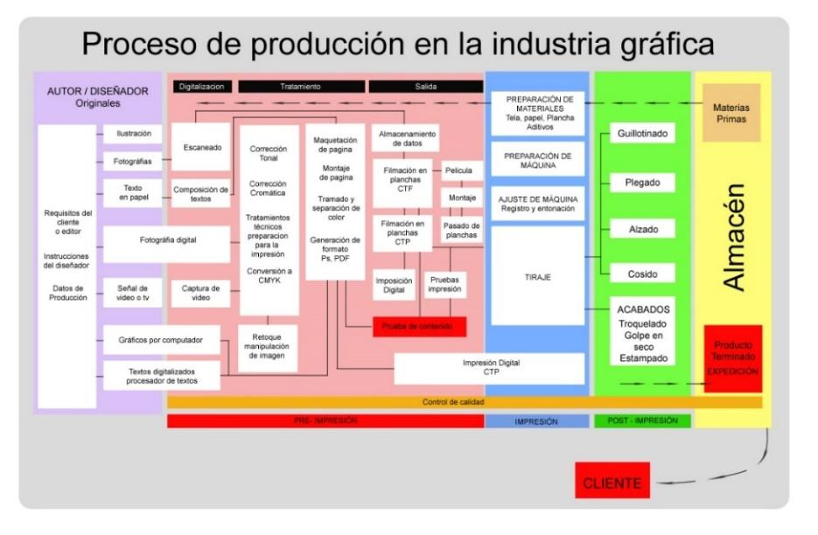

* 1. **Flujo de proceso**

Este se puede definir como la ruta que se lleva a cabo desde el arribo de la materia prima hasta la elaboración del producto final. A continuación, se presenta un diagrama de flujo de proceso.

**Figura 2**

*Diagrama de flujo de proceso*

En el proceso está vinculada la tecnología de fabricación. Dicho en otras palabras, son las formas de división y colaboración del trabajo existente, como se muestra a continuación:



El siguiente diagrama muestra el flujo de proceso utilizado para la producción gráfica:

**Figura 3**

*Producción gráfica, flujos de trabajo*

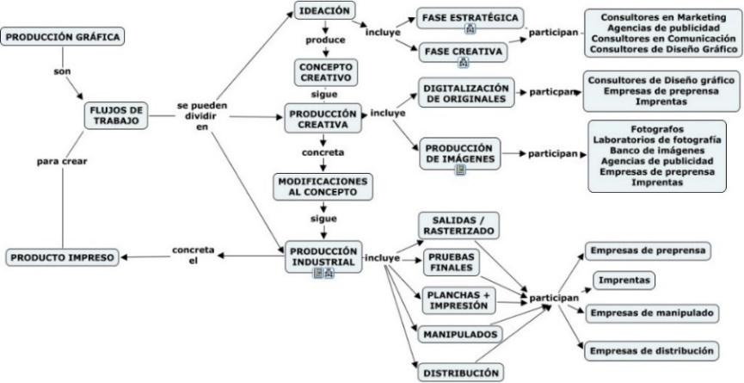

* 1. **Diseño**

Se puede definir diseño gráfico como un proceso de funciones aplicadas para comunicar una idea y plasmarla, utilizando desde una imagen hasta cualquier medio visual como una revista, un libro, un catálogo, un poster, un afiche, y todos aquellos medios impresos posibles para su divulgación. 

Este proceso conlleva previamente unos objetivos planteados como definir el grupo objetivo al que se pretende comunicar, o el objetivo de la comunicación, en otras palabras, el diseño gráfico es una creación visual, donde se incorporan varios elementos en su creación para, posteriormente, iniciar un proceso de producción gráfica y así obtener un diseño impreso.

En el diseño orientar un proyecto requiere de una labor ardua entre el cliente y el equipo de creación, lo más importante es:

* Solicitar al cliente un briefing para iniciar el proyecto.
* Tener claro la visión del proyecto.
* Saber lo que se quiere y para qué se quiere hacer.

De esta forma se tendrá un mejor desarrollo en el concepto de diseño para la producción gráfica.

El diseño en el proceso gráfico es el punto de partida de la producción gráfica, pues aquí se crea el concepto gráfico representado en bocetos donde luego se realizan los ajustes necesarios para el proceso de impresión. Dentro del diseño se pueden encontrar varias categorías, aquí se mencionan las más comunes:



Con la evolución de la tecnología también se habla de diseño digital. El concepto del diseño digital está enfocado a todos los medios no tradicionales y a la nueva forma de comunicar en los medios digitales como las páginas web, aplicaciones móviles, catálogos digitales y videojuegos.

En la actualidad existen muchos programas de diseño gráfico, la compañía Adobe, ofrece una variedad de programas enfocados hacia el diseño gráfico, dependiendo la necesidad del proyecto gráfico se pueden implementar. Entre los principales programas de diseño gráfico están:

* Adobe Illustrator (especial para diagramar a partir de vectores).
* Adobe Photoshop (especial para retoque digital, edición de imágenes).
* Adobe InDesign (especial para diseño digital y maquetación).
  1. **Preprensa**

La preprensa, también conocida como preimpresión, es la etapa en el proceso de producción gráfica, después del diseño, donde se organizan todos los elementos del diseño previos a la impresión. En esta etapa:



En el proceso de preprensa se deben organizar los archivos, los cuales normalmente se manejan en formato PDF en alta resolución, también se pueden suministrar en formatos heredados, es decir, en los programas originales donde se crearon los diseños, puede ser Illustrator, InDesign, entre otros.

Una vez son recibidos los archivos en la imprenta, una persona capacitada será la encargada de revisar todas las propiedades que conforman el diseño o arte para su correspondiente verificación, revisando que cumpla con todas las características específicas para su impresión

Un ejemplo de algunas características del archivo que se deben revisar es el perfil de color, donde debe ser perfil CMYK; en ocasiones se detectan imágenes en perfil RGB, es aquí donde precisamente el profesional encargado de la revisión en la etapa de preprensa informará al cliente que debe realizar los correspondientes ajustes antes de continuar el proceso. Otro ejemplo que a menudo pasa es el cambio de las fuentes tipográficas, esto sucede porque en el proceso de diseño previo a exportar el archivo no se convierten las fuentes en contornos, así no habrá inconvenientes al abrir el archivo en otro computador y que se cambien las fuentes.

A continuación, se describen las principales etapas en la preprensa:



* 1. **Impresión**

La impresión gráfica es el proceso mediante el cual se plasma un diseño previamente creado, en un material físico como el papel y cualquier acabado adicional que lleve. En las técnicas de impresión sobre papel existen tres (3) modelos tradicionales y bastante utilizados, está la impresión *offset*, la serigrafía y la impresión digital. Cada sistema de impresión se ajusta a las necesidades que requiere un proyecto y especialmente a los formatos de impresión. Los modelos de impresión que existen son:



**1.6. Posimpresión**

La posimpresión es la última fase del proceso, y requiere de mucha atención, esta fase encierra todas las anteriores fases del proceso final, es precisamente aquí donde se comienza el proceso de acabados del producto impreso y se le va dando una forma estética, por medio de:

* Acabados.
* Refilados.
* Armados.
* Plegados.
* Encuadernado.
* Empaquetado.
* Almacenaje.
* Se da el control de calidad para proceder con la entrega al cliente.

**Explicado en un ejemplo:** si se imprime un tiraje de un arte de folletos, en el proceso de posimpresión el producto pasaría por acabados: plastificado, brillo UV, luego por plegado y armado, después por refile, posteriormente revisión control de calidad es revisar que las unidades no estén contaminadas de tintas, partículas de suciedad, seguidamente empaquetado, almacenado y, por último, la correspondiente entrega al cliente ya sea en la imprenta o transportar el producto según como se haya pactado con el cliente.

Después de imprimir un producto quedan algunos detalles de acabados. El tratamiento de acabados suele definirse antes del inicio del proyecto, entre el cliente y la imprenta, para saber el presupuesto real de todo el proceso de producción gráfica a realizar. A continuación, se indican los procesos de posimpresión más comunes:



1. **Formatos de salida**

Conocer los formatos que existen actualmente ayudará a escoger adecuada y sabiamente qué formato es más prudente y favorable a la hora de trabajar, visualizar y compartir información para la impresión.

Es necesario, entonces, entender la diferencia entre una imagen vectorial y una imagen en mapa de bits:



**2.1. Tipos y clasificación**

Realizado el análisis correspondiente entre una imagen digital y una imagen vectorial, a continuación se describen los formatos gráficos en los cuales se pueden guardar las imágenes:



Resumiendo lo anterior, no se puede definir cuál formato es mejor, simplemente es utilizar el que mejor se adecúe a las necesidades de cada situación, teniendo claro que los programas de diseño brindan todas las posibilidades de exportar los archivos en los diferentes formatos que existen.

**2.2. Medios impresos y digitales**

Ahora, se estudiará cuál es la diferencia entre los medios impresos y los digitales.

* + 1. ***Medios impresos.***

Los medios impresos son una de las formas de comunicación más antiguas y básicas que han permitido a lo largo de los siglos transmitir el conocimiento, los usos y costumbres de los pueblos. Estos medios incluyen todo tipo de producto que lleve un impreso en su superficie como:

* Periódicos.
* Libros.
* Semanarios.
* Revistas.
* Publicaciones periódicas.
* Carteles.
* Catálogos.

En su producción se utilizan diferentes sistemas de impresión, diversos sustratos y acabados. La utilización de los medios impresos permite tener algunas ventajas que son importantes, debido a que son tangibles, durables y generan confianza respecto a la empresa o persona que los desarrolló.

Los medios impresos exigen la impresión de un archivo por colores, para obtener la mayor calidad en los mismos, pues deben ser creados en modo CMYK, separación en cian, magenta, amarillo y key (negro). Analicemos algunos de estos tipos de impresión.

**Libro**

La palabra libro procede del latín *Liber,* que era el nombre que se le daba a la parte interna de la corteza de los árboles. Los pueblos antiguos utilizaban hojas de palma, corteza de árboles y papiros, hasta que en el 200 a.C. los chinos inventaron el papel. El libro se define como el conjunto compuesto por hojas de papel, pergamino, tela, vitela o de otro material similar, que se organizan uniéndose por un lado mediante la encuadernación y protegidas con una tapa o cubierta, creando un volumen.

**Según la Organización de las Naciones Unidas para la Educación, la Ciencia y la Cultura, Unesco,** para hablar de libro es necesario que tenga más de 50 hojas, pues si tiene entre 5 y 49 hojas se habla de un folleto. La Unesco tiene como uno de sus objetivos, la protección del saber incluido en los libros, que son bienes culturales. También se denomina libro a una obra de gran extensión que se publica en varios tomos o volúmenes.Un par de zapatos

Históricamente fue en 1440, cuando el alemán Johannes Gensfleisch Zur Laden zum Gutenberg, inventó la imprenta, sin embargo, los avances tecnológicos han revolucionado los libros debido a los formatos digitales, en lo que conocemos hoy como libros electrónicos o *e-books*, que se pueden adaptar a formatos sonoros como en los audiolibros. Un dibujo de un perro

Partes de un libro

El libro tiene elementos externos e internos, que dependiendo del propósito comunicativo pueden ser prescindibles, es decir, existen diferencias en cada libro, y se pueden clasificar en elementos externos e internos.



**Revista**

Es un tipo de publicación periódica, que trata uno o varios temas y que se caracteriza por tener gran variedad de textos e imágenes. Contienen artículos sobre diversos tópicos como, horóscopos, reseñas, entrevistas, infografías, ilustraciones y muchas fotografías. Las revistas pueden tratar temas diversos como espectáculos, religión, cine, cocina, notas científicas, etc. A veces van dirigidas a un público en particular –como revistas científicas, de derecho, de finanzas–, o para adolescentes, mujeres u hombres.

Se conocen también como magazín y se pueden publicar en forma semanal, mensual o bimensual, entre otros. Sus ediciones impresas son más cuidadas, usualmente se elaboran en papel de buena calidad, aunque actualmente existen revistas electrónicas que cuentan con funciones interactivas y utilizan internet para su difusión.

Las principales partes de la revista son:



**Periódico**



Es una publicación masiva, impresa o digital que se publica regularmente para mantener informados a sus lectores acerca de los aspectos, hechos y sucesos más importantes de la actualidad nacional e internacional; además de noticias, se publican opiniones y comentarios, se proporciona información en diferentes ámbitos, incluye tiras cómicas, crucigramas, sudokus y artículos literarios.

El periódico puede tener circulación nacional, regional o local. Conforme al intervalo de tiempo con el que se publique, tiene un nombre:

* Si es todos los días: diario.
* Si se publica cada semana: semanario.
* Si se publica en la mañana, será matutino.
* Si se publica en la tarde, será vespertino.

Así mismo, se puede clasificar dependiendo del formato que empleen:



En la elaboración del periódico se realiza un proceso de redacción, edición, impresión y distribución, y cuenta con un gran equipo de trabajo, como periodistas, correctores, fotógrafos, diseñadores, técnicos, distribuidores y vendedores.

El periódico se divide en varias secciones temáticas, como son:

* Política.
* Economía.
* Actualidad.
* Sucesos.
* Noticias internacionales o nacionales.
* Problemática social.
* Deportes.
* Ciencia.
* Educación.
* Vivienda.
* En ocasiones incluye productos publicitarios.

Externamente tiene una serie de elementos distintivos, como el nombre del periódico, el logotipo, la fecha y el lugar de publicación, la edición, las noticias principales del día, fotos con su respectiva descripción, entre otros elementos.

**El periódico digital**

Desde 1993, varios diarios estadounidenses publican su información en la plataforma de internet, creando sus propios sitios web; el primero de ellos fue *The Chicago Tribune,* pero, poco a poco, numerosos diarios se fueron sumando a la presentación y distribución digital, ofreciendo la misma información que publican en los periódicos impresos.

Actualmente, el periódico digital, periódico en línea, o diario en línea, es la edición de un periódico que utiliza internet para su investigación, producción y difusión, y se presenta en formato electrónico, lo cual permite la actualización inmediata de su información o contenido, son gratuitos pero la tendencia sugiere el posible pago para poder acceder a ellos. 

Las características del periódico digital se fundamentan en las características de la plataforma de internet, como la multimedialidad, hipertextualidad e interactividad, aunadas a otros aspectos como accesibilidad, inmediatez, usabilidad, actualización inmediata en cualquier tiempo, opciones de personalización de acuerdo con los diferentes dispositivos.

* + 1. ***Medios digitales.***

El medio digital es cualquier tipo de comunicación que se realice a través de una plataforma digital en internet. La rápida evolución tecnológica, ha cambiado las formas de comunicación de las personas, desde los años 70 cuando se creó Internet y los correos electrónicos aparecieron.

Los medios digitales son:

* *Software*.
* Videos digitales.
* Videojuegos.
* Páginas y sitios web.
* Redes sociales.
* Blogs.
* Bases de datos.
* Audios digitales.
* Libros electrónicos o *e-books.*
* Imágenes digitales.

Los medios digitales tienen unas características que son: actualización constante e incesante, una página online tiene que ser dinámica y cambiante, también debe tener en cuenta:



Entre los principales medios digitales están:



Resumiendo, el concepto de medios digitales, los tipos y sus características es importante saber la importancia que juega la producción digital, porque es aquí donde se crean todos los diseños que alimentarán los medios digitales.

* 1. **Sustratos**



El sustrato en diseño se refiere a la superficie (medio físico) sobre el cual se llevará a cabo la impresión, así, existen diversos gramajes, texturas, marcas y tamaños. El gramaje del papel hace referencia al espesor de este, a mayor espesor, mayor calidad, mayor peso. En artes gráficas existen diversos métodos de impresión, esto principalmente tiene que ver con el tamaño, pieza, material y uso.

**Papel**

De conformidad con el tipo específico de libro a imprimir, se escoge el tipo de papel. La celulosa es la materia prima para la fabricación del papel y es una sustancia que está presente en las membranas de las células de las plantas. Aunque la celulosa es la base de papeles y cartones, actualmente se usan diferentes sustancias aplicadas en diversos tratamientos para darle el acabado deseado, por ejemplo, cuando se hace el blanqueamiento del papel, entonces se utiliza cloro, porque la celulosa es de color marrón o gris.

El papel fue inventado aproximadamente en el año 200 a.C. en China, luego fue llevado a Europa por los árabes para extenderse a todo el mundo. Este material es uno de los más utilizados, a pesar de los avances tecnológicos.

**Tipos de papel**

En impresión existen diversidad de papeles, estos son los más utilizados de acuerdo con Angarita (s.f.):



1. **Prevuelo**

En las artes gráficas el término prevuelo es el adjetivo con el cual se hace referencia a un chequeo previo. En la etapa de preprensa los archivos que se van a imprimir se tienen que revisar para detectar cualquier problema posible y poder corregirlo, es recomendable suministrar a las empresas de artes gráficas los archivos editables para que, si se detectan errores, puedan ser ajustados dentro de estos archivos.

Las características del prevuelo son:



1. **Premedia**

Con la aparición de los medios digitales, se comienza a hablar del concepto premedia como el proceso de organización de archivos que serán publicidades por los medios digitales como la web, el video, animaciones, entre otros.



La premedia, con el soporte de la tecnología adecuada, suministra una variedad de servicios en productos que se enlazan satisfactoriamente, como la creación de contenido y creatividad en el proceso de una publicación sin importar el medio en el cual se publicará.

Entre los principales servicios que ofrecen están:



Con el fin de sintetizar el contenido de este componente formativo se presenta el siguiente mapa conceptual:

**Figura 4**

*Desarrollo de medios gráficos visuales - Procesos de producción gráfica*

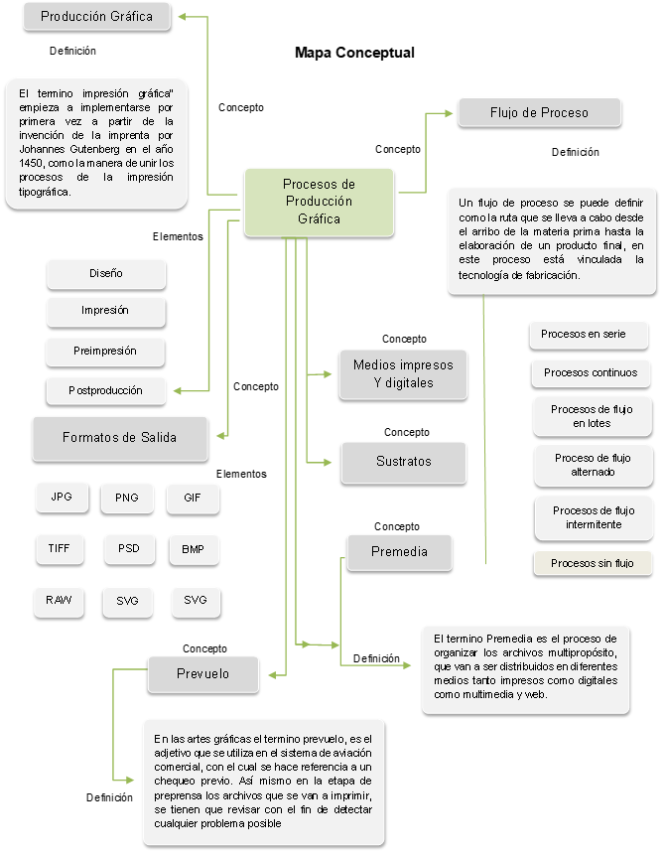

1. **Actividades didácticas (opcionales si son sugeridas)**

| Descripción de actividad didáctica | |
| --- | --- |
| Nombre de la Actividad | Repaso |
| Objetivo de la actividad | Comprender y entender cada uno de los procesos en las fases de la producción gráfica, los formatos de salida y la implementación de nuevas tecnologías en los procesos digitales. |
| Tipo de actividad sugerida | Selección múltiple con única respuesta / preguntas de falso – verdadero. |
| Archivo de la actividad  (Anexo donde se describe la actividad propuesta) | Anexos/Anexo1_CF007_Actividad_Didactica.docx |

1. **Material complementario:**

| Tema | Referencia APA del Material | Tipo de material  (Video, capítulo de libro, artículo, otro) | Enlace del Recurso o  Archivo del documento o material |
| --- | --- | --- | --- |
|  |  |  |  |

1. **GLOSARIO:**

| Término | Significado |
| --- | --- |
| CMYK | separación en cian, magenta, amarillo y *key* (negro) |
| EPS | *Encapsulates* *PostScript.* |
| GIF | *Graphics Interchange Forma*t. |
| JPG | *Joint Photographic Experts Group.* |
| *Landing Page* | también conocida como página de destino, tiene como foco principal la conversión de los visitantes. Son páginas con pocos elementos y enfocadas en un único CTA., evitando distracciones y garantizando la conversión deseada en tu estrategia de Marketing Digital (Laís, 2020). |
| PDF | *Portable Document Format.* |
| PNG | *Portable Network Graphics.* |
| Premedia | es preparar los archivos que van para multimedia, web, etc., así es la evolución y complementación de lo que se conoce como preprensa y que se aplica a los medios digitales. |
| Prevuelo | el término *pre-flight* es un término del campo de la aviación, donde se emplea para referirse al control y revisión del avión realizado por el piloto antes del despegue. En producción gráfica se usa este concepto para el control que se hace del original digital de impresión (también llamado arte final digital, *digital art work*) previamente a su salida a película o a forma de impresión (Cevagraf, 2013). |
| Pixel | el píxel -o px, para abreviar- es el elemento más pequeño de una imagen reproducida digitalmente. En un monitor o en la pantalla de un teléfono móvil se suelen alinear varios píxeles en una trama. La combinación de varios píxeles constituye una imagen rasterizada (Ionos, 2021). |
| SVG | *Scalable Vector Graphics.* |
| TIFF | *Tagged Image Film Format.* |
| Vectorizar | el proceso de vectorizar se basa en hacer una conversión de una imagen creada con píxeles (como puede ser en los formatos más comunes, como PNG o JPEG) a una imagen vectorial (en formatos como EPS, EMF o SVG). Es decir, que vectorizar imagen consiste en hacer la transformación de esos píxeles que componen la imagen, a vectores (Dipe, 2020). |

1. **REFERENCIAS BIBLIOGRÁFICAS:**

Acosta, A., C. (2018). *Medios digitales: herramientas útiles para el crecimiento de las empresas.* <http://www.entreperiodistas.com/medios-digitales-herramientas-utiles/>

Adobe. (2020). *Rasterizado y vectorizado.* <https://helpx.adobe.com/es/photoshop-elements/key-concepts/raster-vector.html>

Bolina, L. (2 de marzo de 2020). *¿Qué es una Landing Page?* <https://rockcontent.com/es/blog/landing-page/>

Dipe. (2020). *Vectorizar imagen: qué es y qué utilidades tiene en diseño.* <https://blog.dipe.es/blog/vectorizar-imagen-que-es-y-que-utilidades-tiene-en-diseno/>

Hotmart. (2020). *Medio digital: qué es, principales tipos y cómo usarlo.* <https://blog.hotmart.com/es/medio-digital/>

Ionos. (2021). *¿Qué es un píxel?* <https://www.ionos.es/digitalguide/paginas-web/diseno-web/que-es-un-pixel/>

Johanlenium. (2019). *El proceso de preprensa, características e importancia.* <https://insumosesmar.com/es/el-proceso-de-preprensa-caracteristicas-e-importancia/>

Machuca, F. (2021) *¿Qué es el diseño gráfico? Te lo cuento sin cambios.* <https://www.crehana.com/co/blog/diseno-grafico/que-es-el-diseno-grafico/>

Printateca.es (2016) *¿Qué es la producción gráfica? El medio impreso.* <https://www.printateca.es/blog/que-es-la-produccion-grafica-el-medio-impreso/>

Redacción Interempresas. (2016). *Revisión de archivos y pruebas antes de imprimir.* <https://www.interempresas.net/Graficas/Articulos/154393-Revision-de-archivos-y-pruebas-antes-de-imprimir.html>

Romero, B. (2021). *¿Cuáles son los mejores tipos de formatos de imágenes que existen?* <https://www.begoromero.com/formatos-de-imagen/>

1. **CONTROL DEL DOCUMENTO**

|  | Nombre | Cargo | Dependencia | Fecha |
| --- | --- | --- | --- | --- |
| Autor (es) | Juan Manuel Reyes Ramírez | Instructor Experto Temático | Regional Distrito Capital - Centro para la Industria de la Comunicación Gráfica | Mayo de 2020 |
| Gloria Amparo López Escudero | Diseñadora Instruccional | Regional Distrito Capital - Centro de Gestión Industrial | Junio de 2020 |
| Andrés Felipe Velandia Espitia | Revisor Metodológico y Pedagógico | Regional Distrito Capital – Centro de Diseño y Metrología | Junio de 2020 |
| Gustavo Santis Mancipe | Diseñador instruccional | Centro de Diseño y Metrología  Regional distrito Capital | Noviembre 2021 |
| Ana Catalina Córdoba Sus | Revisora metodológica y pedagógica | Regional Distrito Capital – Centro para la Industria de la Comunicación Gráfica. | Noviembre 2021 |
| Rafael Neftalí Lizcano Reyes | Asesor pedagógico | Regional Santander - Centro Industrial del Diseño y la Manufactura. | Noviembre 2021 |
|  | José Gabriel Ortiz Abella | Corrector de estilo | Regional Distrito Capital – Centro para la Industria de la Comunicación Gráfica. | Noviembre del 2021. |

1. **CONTROL DE CAMBIOS**

**(Diligenciar únicamente si realiza ajustes a la Unidad Temática)**

|  | Nombre | Cargo | Dependencia | Fecha | Razón del Cambio |
| --- | --- | --- | --- | --- | --- |
| Autor (es) |  |  |  |  |  |